NOT TÜRÜ KOPYALAMA SİHİRBAZI
Geçmiş eğitim yılında tanımladığınız not türlerinizi bir sonraki seneye aktarımını sağlayabilirsiniz.
DİKKAT: K12NET ‘i geçmiş senede kullanırken not bilgisi ile ilgili sorun yaşadıysanız(öğrencilerin klasik sınavlarını girerken, girdiğiniz puan doğru aralığa denk gelmeme ve benzeri problemler) not bilgisini kopyalamayınız ve destek@k12net.com mail adresinden konuyla ilgili yardım isteyiniz.
Not bilgisini kopyalamak için yeni yılda olmalısınız örneğin 2016-2017 yılındaki not bilgisini kopyalayacaksanız 2017-2018 yılında olmalısınız.
Not bilgisi kopyalama işlemi için Okul ana modülünde bulunan Dersler ekranına geliniz.
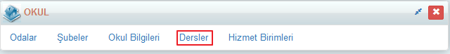
Dersler ekranının sağ üst köşesinde bulunan İşlemler() butonuna tıklayınız. Açılan İşlem Seçim Penceresinden Not Türü İşlemlerini ve Not Türü Kopyala seçeneğini seçiniz.
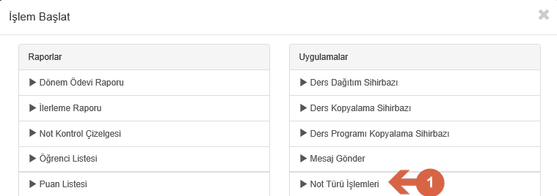

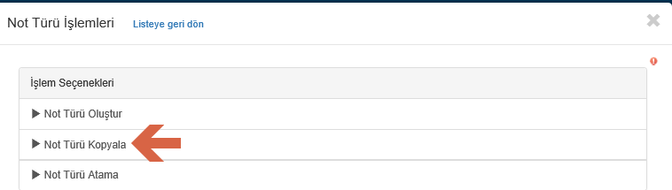
Aşağıda görsel örneği gösterildiği gibi ortasında bir bilgi olan ekran gelecektir. ‘’Geçen eğitim-öğretim yılında tanımlanmış not türlerinin bu yıla kopyalanması için başlat tuşuna basınız’’ İbaresi çıktıktan sonra Başla butonuna basarak işleminizi bitirebilirsiniz.

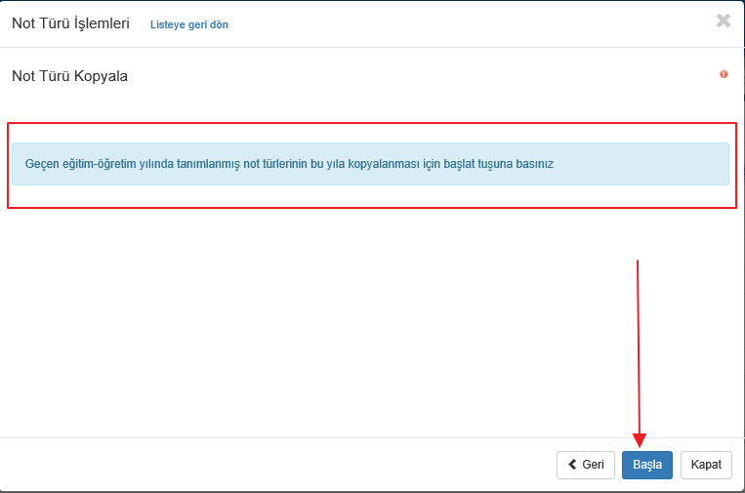

İşlem tamamlandıktan sonra aşağıdaki gibi uyarı gelecektir, Kapat diyerek bilgi penceresini kapatınız.

Durum çubuğunda yeşil tikin oluşması not türü kopyalama işlemini başarıyla gerçekleştiğini belirtmektedir.
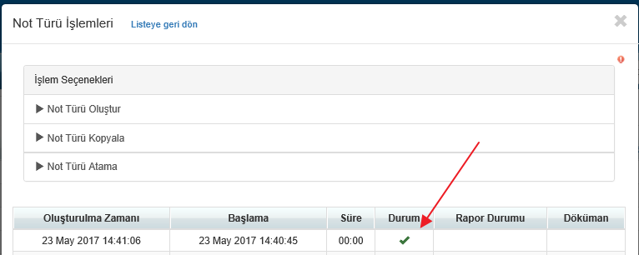
Not türlerinizi kopyalandığını sistem üzerinde görmek istiyorsanız kopyalama işlemi gerçekleştirdiğiniz eğitim yılına geliniz.
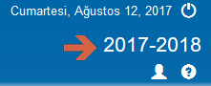

Okul ana modülünde bulunan Dersler ekranına geliniz.
Dersler ekranının sağ üst köşesinde bulunan İşlemler() butonuna tıklayınız. Açılan Seçim Penceresinden Not Türü İşlemlerini seçtikten sonra Not Türü Oluştur sekmesinden kopyalanan not türü işlemlerini görebilirsiniz.Belirtilen ekranda ayrıca yeni not türleri ekleyebilir ya da not türleriyle ilgili düzenleme işlemlerinizi sağlayabilirsiniz.
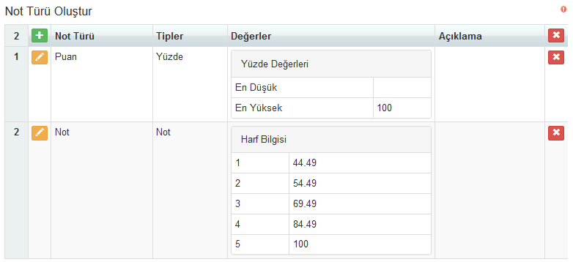

WEB SİTESİ ÜRÜN TANITIM VİDEOSU
www.k12net.com http://www.k12net.com/urun-videosu.html
REFERANSLAR BLOG
http://www.k12net.com/referanslar.html http://k12net-tr.blogspot.com

FACEBOOK TELEFON MAİL
http://www.facebook.com/k12net 0-(312)299.23.13 destek@k12net.com

